Manual d’Instal·lació de CARPETA
Guia d’instal·lació de CARPETA



Índex de continguts
Historial de versions 3
1. Introducció 4
1.1. Requeriments 4
2. Obtenir producte 4
3. Entorn de desenvolupament 5
3.1. Instal·lació de JDK 11 5
3.2. Instal·lació de maven 5
4. Instal·lació del Servidor JBOSS 5
4.1. Instal·lació de JDK 11 6
4.2. Instal·lació de JBoss 7.2 6
5. Configuració d’accés a la Base de Dades 7
5.1. Oracle 7
5.2. PostgreSQL 8
6. Definició dels fitxers de propietats 10
6.1. Propietats generals: fitxer carpeta.properties 10
6.1.1. Plugin UserInformation 12
6.2. Propietats de sistemes: fitxer carpeta.system.properties 13
6.3. Vincular els fitxers de propietats al servidor JBoss 14
... 15
7. Autenticació i Autorització 16
7.1. Sistema KeyCloak entorn CAIB 16
7.1.1. Servidor KeyCloak 16
7.1.2. Configurar Plugin de UserInformation 16
7.2. Sistema KeyCloak entorn No-CAIB 18
7.2.1. Introducció 18
7.2.2. Instal·lació i configuració d’un Servidor KeyCloak 18
7.2.3. Configuració del connector amb el JBoss 24
7.2.4. Configuració fitxer propietats 24
7.3. Usuaris dins una Base de dades 27
7.3.1. Configuració JBoss 27
7.3.2. Creació de la Base de dades d’usuaris 27
7.3.3. Configuració fitxer propietats 28
7.4. A través de LDAP 30
7.4.1. Configuració JBoss 30
7.4.2. Configuració fitxer propietats 33
8. Exemple Creació Base de dades en PostgreSQL 36
8.1. Connexió a postgreSQL 36
8.2. Creació del rol 36
8.3. Creació base de dades CARPETA 36
8.4. Creació esquema i inserció de dades 37
9. Script d’arrancada JBoss 38
10. Compilació del producte 38

Historial de versions
Data | Versió | Descripció | Autor
29/10/20 | 1.0 | Actualització | mgonzalez
23/10/20 | 1.0 | Actualització fitxers propietats | mgonzalez
14/09/20 | 1.0 | Actualització
18/05/20 | 1.0 | Primera versió
18/11/20

Introducció

Aquest document exposa les passes per posar en marxa una instancia del producte Carpeta sobre un servidor JBOSS i un sistema gestor de BBDD.

Requeriments

A continuació descriurem amb més detall les característiques de la instal·lació:

- Com a S.O. emprarem un Linux (Ubuntu 18,04 Server Edition) i les comandes que es mostren són per aquest sistema, encara que són fàcilment exportable a altres SO com Windows.

- Utilitzarem PostgreSQL com a Sistema de base de dades, encara que es poden fer algunes referències a altres com oracle.

- L'autenticació i autorització es realitzarà a través de BBDD. A Jboss, configurarem un mòdul de login de base de dades . També tenim la possibilitat de fer ús de LDAP i Keycloack.

Obtenir producte

El primer pas es descarregar tot el codi font des de la compte de GitHub. Per això, hem de fer un git clone del repositori ( https://github.com/GovernIB/carpeta.git ) o bé, descarregar el codi en format ZIP i descomprimir-ho al nostre directori $HOME/carpeta.
Per compilar l’aplicació serà necessari disposar de Maven i tenir configurat l’entorn de desenvolupament que explicarem a continuació.

Entorn de desenvolupament
<< S?HA D?JUNTAR AMB EL PUNT COMPILACIO DEKL PRODUCTE>>

Instal·lació de JDK 11
Es deixa en mans del desenvolupador de sistemes la instal·lació del JDK 11.

Instal·lació de maven
Per compilar el codi font, será necessari disposar de Maven. La versió que esteim utilitzant és la 3.6.3. Per instal·lar-ho, descarregarem el fitxer ZIP de la seva página web (https://maven.apache.org/download.cgi) i el descomprimirem al directori /usr/local/maven-3.6.3/.
És important fixar-nos que existeixi la variable d’entorn JAVA_HOME i apunti al directori on tenim instal·lat el JDK. Una vegada descomprimit, executarem la comanda mvn -v per comprobar que la instal·lació és correcte.
Finalment, afegirem el directori usr/local/maven-3.6.3/bin dins de la variable d’entorn PATH executant la següent instrucció:
export PATH=/opt/apache-maven-3.6.3/bin:$PATH

Per descarregar les llibreries en el repositori local de maven, haurem de posicionar-nos al directori arrel del projecte ($HOME/carpeta/) i executar la comanda:
mvn initialize

Instal·lació del Servidor JBOSS

 | En l'entorn de la CAIB (Govern Balear) hem de saltar aquest punt ja que Sistemes de la DGMAD ja té el seu protocol de preparació de instàncies de JBoss 7.2

Instal·lació de JDK 11
Es deixa en mans de l'administrador de sistemes la instal·lació del JDK 11.
<< FALTEN DETALLS DE QUIN JDK >>

Instal·lació de JBoss 7.2
La versió que utilitzarem será el Jboss 7.2 EAP que podem descarregar de la següent direcció: https://developers.redhat.com/products/eap/download/. Per descarregar-ho serà necessari registrarse a RedHat. Seguidament, descomprimirem el contingut dins un directori: /usr/local/jboss-7.2.0/.
Per facilitar l’ús de rutes, crearem una variable d’entorn $JBOSS que apuntará a la ruta on hem instal·lat el JBOSS.
export JBOSS=/usr/local/jboss-7.2.0

Una vegada configurat, hem de configurar Jboss com a servei. Es deixa aquesta tasca en mans del administrador de sistemes.

Nota: Les releases notes amb els bugs solucionats a la versió 7.2 són a l’adreça https://access.redhat.com/documentation/en-us/red_hat_jboss_enterprise_application_platform/7.2/. Per evitar errors, es recomana aplicar el darrer patch publicat.

Configuració d’accés a la Base de Dades
El fitxer de configuració de Jboss, es diu standalone.xml i el trobarem a la ruta: $/JBOSS/standalone/configuration/standalone.xml. Aquest és el fitxer que modificarem a continuació a on configurarem tant els accesos a la BD com les propietats necessàries que necessita la nostra aplicació.
S’explicarà per als sistemes gestor de BD d’Oracle i Postgres

Oracle
- Crear el directori $JBOSS/modules/system/layers/base/com/oracle/main.
- Descarregar el fitxer ojdbc8.jar al directori anterior des de https://www.oracle.com/technetwork/database/features/jdbc/jdbc-ucp-122-3110062.html (s'han d'acceptar els termes i condicions i tenir un compte a la web d'Oracle).
- Crear el fitxer module.xml al directori anterior amb el següent contingut:
<module xmlns="urn:jboss:module:1.0" name="com.oracle">
<resources>
<resource-root path="ojdbc8.jar"/>
</resources>
<dependencies>
<module name="javax.api"/>
<module name="javax.transaction.api"/>
</dependencies>
</module>
A més dels punts anteriors, hem d’afegir la configuració resaltada en negreta dels «drivers» al fitxer $JBOSS/standalone/configuration/standalone.xml.
<datasources>
...
<drivers>
<driver name="h2" module="com.h2database.h2">
<xa-datasource-class>org.h2.jdbcx.JdbcDataSource</xa-datasource-class>
</driver>
<!-- GOIB drivers -->
<driver name="oracle" module="com.oracle">
<xa-datasource-class> oracle.jdbc.xa.client.OracleXADataSource
</xa-datasource-class>
</driver>
</drivers>
...
</datasources>
4. Afegir datasources del projecte
S’ha de inserir aquest datasource al fitxer de configuració standalone.xml. S’ha de personalitzat, modificant els paràmetres que están en negreta amb les vostres dades.
<datasource jndi-name="java:jboss/datasources/carpetaDS" pool-name="carpetaDS" enabled="true" use-java-context="true">
<connection-url>jdbc:postgresql://localhost:5432/carpeta</connection-url>
<driver>postgresql</driver>
<security>
<user-name>carpeta</user-name>
<password>carpeta</password>
</security>
<new-connection-sql>
BEGIN
EXECUTE IMMEDIATE 'ALTER SESSION SET CURRENT_SCHEMA = carpeta';
END;
</new-connection-sql>
</datasource>

PostgreSQL

- Crear el directori $JBOSS/modules/system/layers/base/org/postgresql/main.
- Descarregar el fitxer postgresql-42.2.5.jar al directori anterior des de https://jdbc.postgresql.org/download.html (es recomana la descàrrega de la versió 42.2.5 que es troba a la taula de Other versions a la columna JDBC 4.2).
- Crear el fitxer module.xml al directori anterior amb el següent contingut:
<module xmlns="urn:jboss:module:1.0" name="org.postgresql">
<resources>
<resource-root path="postgresql-42.2.5.jar"/>
</resources>
<dependencies>
<module name="javax.api"/>
<module name="javax.transaction.api"/>
</dependencies>
</module>
A més dels punts anteriors, hem d’afegir la configuració resaltada en negreta dels «drivers» al fitxer $JBOSS/standalone/configuration/standalone.xml.
<datasources>
...
<drivers>
<driver name="h2" module="com.h2database.h2">
<xa-datasource-class>org.h2.jdbcx.JdbcDataSource</xa-datasource-class>
</driver>
<!-- GOIB drivers -->
<driver name="postgresql" module="org.postgresql">
<xa-datasource-class>org.postgresql.xa.PGXADataSource
</xa-datasource-class>
</driver>
</drivers>
...
</datasources>

4. Afegir datasources del projecte
S’ha de inserir aquest datasource al fitxer de configuració standalone.xml. S’ha de personalitzat, modificant els paràmetres que están en negreta amb les vostres dades.
<datasource jndi-name="java:jboss/datasources/carpetaDS" pool-name="carpetaDS" enabled="true" use-java-context="true">
<connection-url>jdbc:postgresql://localhost:5432/carpeta</connection-url>
<driver>postgresql</driver>
<security>
<user-name>carpeta</user-name>
<password>carpeta</password>
</security>
<new-connection-sql>
BEGIN
EXECUTE IMMEDIATE 'ALTER SESSION SET CURRENT_SCHEMA = carpeta';
END;
</new-connection-sql>
</datasource>

<< FALTA PUNT DE COPIA DE FITXER EAR A DEPLOYMENTS !!!!!>>

Definició dels fitxers de propietats

Els estandars de la CAIB diuen que s'han de crear dos fitxers de propietats de la seguent forma:
- carpeta.properties: contendrà les propietats internes de l'aplicació.
- carpeta.system.properties: contendrà les propietats configurables per part de la CAIB que són sensibles a ser vistes tipo urls, usuaris, passwords. Aquestes propietats són opcionals.

Com ja hem introduit abans, el fitxer carpeta.properties serveix per definir la configuració del projecte Carpeta. Podem trobar una plantilla d'aquest fitxer a la següent ubicació: $HOME/carpeta/scripts/config/carpeta.properties i també del carpeta.system.properties

Hauríem de tenir una cópia dels 2 fitxers dintre del directori de deployments del nostre Jboss. ($JBOSS/standalone/deployments/). Si no és el cas, haurem de fer una còpia i personalitzar-ho amb els valors del nostre projecte.

A la taula següent teniu les característiques i els valors que pot prendre.

Propietats generals: fitxer carpeta.properties
Nom | Descripció
es.caib.carpeta.iscaib | Propietat que indica als projectes que activin les característiques especials requerides en l'entorn de la CAIB (Govern Balear) si val true. Si no estam dins l'entorn CAIB, llavors ha de valer “false”.
es.caib.carpeta.defaultlanguage | Idioma per defecte. Valors possibles poden ser: “ca” per català i “es” per castellà. Per defecte apareix català.
es.caib.carpeta.development | Propietat que fa que es mostrin per pantalla i per log més informació de la requerida. Aquest valor es carrega en calent, per la qual cosa en qualsevol moment sense haver d'aturar el servidor es pot activar o desactivar per fer una depuració ràpida.  Valors possibles són true o false:  es.caib.carpeta.development=false
es.caib.carpeta.hibernate.* | Propietats de Configuració Hibernate: Estableix les propietats de configuració de Hibernate. Les dues propietats més importants són:  - es.caib.carpeta.hibernate.dialect  - es.caib.carpeta.hibernate.query.substitutions  A PostgreSQL, la propietat de substitutions no es definirà però en Oracle aquesta ha de valer “true 1, false 0” ja que s'ha de realitzar el mapeig de booleans a sencers ja que aquest SGBD no suporta booleans.
es.caib.carpeta.encryptkey | Clau per encriptar l'identificador del fitxers a descarregar (IMPORTANT tamany de 16 caràcters):  es.caib.carpeta.encryptkey=carpeta1carpeta1
es.caib.carpeta.exportdataplugins | Llistat de Plugins pel l'exportació de dades en els llistats (excel, ods, csv, ...). Exemple:  es.caib.carpeta.exportdataplugins=org.fundaciobit.plugins.exportdata.cvs.CSVPlugin,org.fundaciobit.plugins.exportdata.ods.ODSPlugin,org.fundaciobit.plugins.exportdata.excel.ExcelPlugin
es.caib.carpeta.filesystemmanagerclass | Opcional. Per defecte val org.fundaciobit.genapp.common.filesystem.SimpleFileSystemManager.  Modificant aquesta propietat es permet gestionar com es guarden els fitxers en el directori de fitxers definit per la propietat “es.caib.carpeta.filesdirectory”.  Aquesta propietat ens permet definir si volem tots els arxius en un mateix directori (classe org.fundaciobit.genapp.common.filesystem.SimpleFileSystemManager, comportament actual) o si els vol distribuir en una estructura de 3 subdirectoris (classe org.fundaciobit.genapp.common.filesystem.ThreeFolderFileSystemManager). Per exemple, en estructura de 3 directoris, el fitxer amb ID 206395 es guardaria en [“es.caib.carpeta.filesdirectory”]\3\9\5\206395.

És important que ens fixem que la ruta de la propietat "es.caib.carpeta.properties" apunti a un directori que existeixi de dintre del servidor on guardar els fitxers de propietats.

Plugin UserInformation
Dins el fitxer de propietats s’ha de configurar aquest plugin que és l’encarregat d’extreure la informació de l’usuari a partir del seu username o a partir de l'identificador de l'administració (nif).
Actualment disposam de tres possibilitats, la seva configuració es descriu al punt 7 Autenticació i Autorització.

Propietats de sistemes: fitxer carpeta.system.properties
A la taula següent teniu les característiques i els valors que pot prendre.
S’han d’indicar els valors de les diferents integracions que te carpeta amb altres sistemes (Sistra1, Sistra2, Regweb3, etc)

Nom | Descripció
es.caib.carpeta.pluginsib.carpetafront.sistra1.url | Endpoint del sistema Sistra1 al que volem atacar.
es.caib.carpeta.pluginsib.carpetafront.sistra1.user | Usuari amb el que ens connectarem per atacar a Sistra 1
es.caib.carpeta.pluginsib.carpetafront.sistra1.pass | Password
es.caib.carpeta.pluginsib.carpetafront.sistra1.web | Url de la web cap a la que redireccionar per mostrar el detall de la resposta obtinguda per Sistra1.
es.caib.carpeta.pluginsib.carpetafront.sistra2.url | Endpoint del sistema Sistra1 al que volem atacar.
es.caib.carpeta.pluginsib.carpetafront.sistra2.user | Usuari amb el que ens connectarem per atacar a Sistra 2
es.caib.carpeta.pluginsib.carpetafront.sistra2.pass | Password
es.caib.carpeta.pluginsib.carpetafront.regweb3.url | Endpoint del sistema Regweb3 al que volem atacar.
es.caib.carpeta.pluginsib.carpetafront.regweb3.user | Usuari amb el que ens connectarem per atacar a Regweb3
es.caib.carpeta.pluginsib.carpetafront.regweb3.pass | Password
es.caib.carpeta.filesdirectory | Directori d'emmagatzemament de Fitxers: es necessita un directori on guardar tots els fitxers ja que aquests no es guarden a base de dades. Per això s'ha de definir aquesta propietat i ha d'apuntar a un directori existent i amb espai suficient per guardar tots els fitxers.  Crearem un directori /carpeta-files i inicialitzarem aquesta propietat a es.caib.carpeta.filesdirectory=/carpeta-files.  Un exemple de ruta windows podria ser la següent: es.caib.carpeta.filesdirectory=c:\\tmp\\carpeta-files.  NOTA IMPORTANT: El directori elegit ha d'estar en la mateixa unitat lògica (o sigui el mateix disc dur i partició) que el directori temporal elegit pel JBoss. Més concretament a Linux, el directori /tmp a vegades apunta a una unitat virtual en memòria simulant ser una altre partició, cosa que fa que el projecte doni errors: fer que /tmp sigui un directori real.

Vincular els fitxers de propietats al servidor JBoss
S'han de vincular els següents arxius al servidor jboss de la següent forma modificant el fitxer "standalone.xml" que es troba a $/JBOSS/standalone/configuration/standalone.xml. En concret ha d’anar dins les marques indicades en negreta

...
</extensions>
<system-properties>
<property name="es.caib.carpeta.properties" value="${jboss.home}/standalone/deployments/carpeta.properties"/>
<property name="es.caib.carpeta.system.properties" value="${jboss.home}/standalone/deployments/carpeta.system.properties"/>
</system-properties>
<management>
...

Autenticació i Autorització
Anam a configurar a aquest punt la forma en que JBoss autentica i autoritza els usuaris per l'aplicació Carpeta. Aquesta configuració depen 100% d'aquí on es troben emmagatzemats els usuaris i rols.
Els tres sistemes més comuns són: KeyCloak, Base de Dades i LDAP.

Sistema KeyCloak entorn CAIB

Servidor KeyCloak
Es pressuposa que des de Sistemes de la DGMAD configurarà un Jboss amb

Configurar Plugin de UserInformation
Al ser els usuaris de KeyCloak de CAIB originaris d’un sistema LDAP emprant un «User Federation», s’importen un conjunt d’atributs:
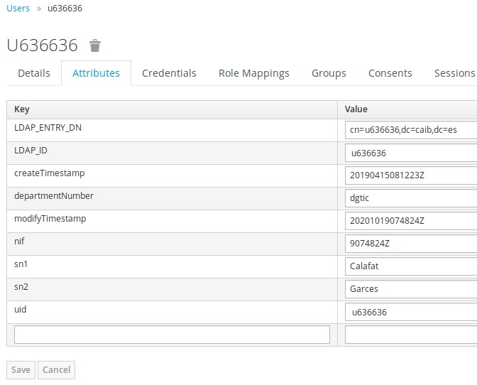

En el plugin de UserInformation hem de definir el següents camps:

- Mappings: Hem de realitzar els mappings descrits en la captura d’abans. El mappings serien els següents:
  - administrationID=nif
  - company=departmentNumber
  - surname1=sn1
  - surname2=sn2

A partir de les dades anterior muntarem les propietats següents:
Nom | R/O | Descripció/Valor
es.caib.carpeta.userinformationplugin | R | org.fundaciobit.plugins.userinformation.keycloakcaib.KeyCloakCaibUserInformationPlugin
es.caib.carpeta.pluginsib.userinformation.keycloak.mapping.administrationID | O | nif
es.caib.carpeta.pluginsib.userinformation.keycloak.mapping.company | O | departmentNumber
es.caib.carpeta.pluginsib.userinformation.keycloak.mapping.surname1 | O | sn1
es.caib.carpeta.pluginsib.userinformation.keycloak.mapping.surname2 | O | sn2
es.caib.carpeta.pluginsib.userinformation.keycloak.debug | O | Per depuració. Valors possibles true o false.

Un exemple complet de Propietats seria el següents
# ======== PLUGIN USER-INFORMATION - CAIB KEYCLOAK =======
es.caib.carpeta.userinformationplugin=org.fundaciobit.pluginsib.userinformation.keycloakcaib.KeyCloakCaibUserInformationPlugin
# Mappings. Mapejos entre valors de Attibutes de un usuari i els valors de UserInfo de PluginUserInformation
# Clau: username, administrationID, name, surname1, surname2, email, language,
# phoneNumber, password, address, company, website o gender( -1: unknown or undefined, 0 female, 1 male)
# Valor: Atribut definit dins "Attributes" de l'usuari Keycloak
es.caib.carpeta.pluginsib.userinformation.keycloakcaib.mapping.administrationID=nif
#es.caib.carpeta.pluginsib.userinformation.keycloakcaib.mapping.company=departmentNumber
#es.caib.carpeta.pluginsib.userinformation.keycloakcaib.mapping.surname1=sn1
#es.caib.carpeta.pluginsib.userinformation.keycloakcaib.mapping.surname2=sn2
# Per depuració
es.caib.carpeta.pluginsib.userinformation.keycloakcaib.debug=true

Sistema KeyCloak entorn No-CAIB

Introducció
Keycloak és un producte de programari de codi obert que permet l'inici de sessió únic (IdP) amb Identity Management i Access Management. Farem servir, per un costat, Keycloak com a servidor esperant peticions d’autenticació, i per altre, JBoss 7.2 EAP amb un adaptador per poder connectar-lo amb Keycloak.

Instal·lació i configuració d’un Servidor KeyCloak

La DGMAD ha publicat un document on es detallen els passos a seguir per fer una instal·lació de Keycloak, el trobareu en el següent enllaç amb el nom de «Guia de configuració de l’entorn de desenvolupament» (https://www.caib.es/sites/dgtic/ca/estandards_de_desenvolupament/ ).
A continuació, crearem un usuari i li assignarem els rols necessaris per poder fer ús d’aquest servidor d’autenticacions:
- Accedim a la consola d’administració http://localhost:8180/auth.  - Pitjam sobre el desplegable del menú i seleccionam «Add realm» | 

- Li posam de nom GOIB i deixam la resta de camps amb els valors per defecte.


- Afegirem un client anomenat client goib-default per al backoffice amb els següents valors: /goib-default al camp ROOT URL , i * al camp Valid Redirect URIs; la resta de camps deixam el valor per defecte.



Dins de la la pestanya de Roles pitjar sobre Add Role i afegim el rol CAR_ADMIN i CAR_SUPER dins de cada client que hem creat anteriorment (goib-default i goib-ws).

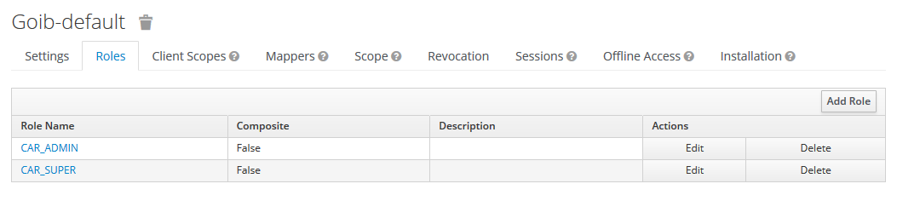

- Afegirem un segon client que anomenarem goib-ws per als serveis REST amb els següents valors: confidential al camp Access Type, * al camp Valid Redirect URIs, i les opcions Authorization Enabled i Service Accounts Enabled activades; la resta de camps deixam el valor per defecte.


Dins de la la pestanya de Roles pitjar sobre Add Role i afegim el rol CAR_ADMIN i CAR_SUPER dins de cada client que hem creat anteriorment (goib-default i goib-ws).
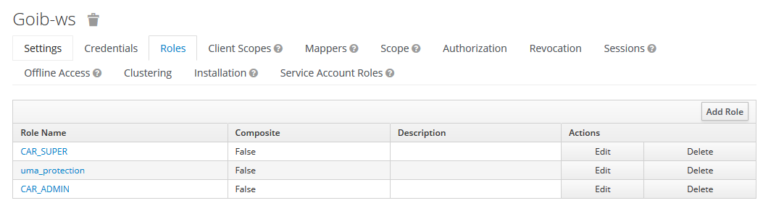
A continuació, anam a la pestanya de Credentials d’aquest client goib-ws i d’aquí hem de copiar la clau secreta ja que la necessitarem més endavant per configurar l’usuari.



Finalment, anirem a la pipella «Service Account Roles» i en el desplegable «Client Roles» seleccionarem «realm-management». Passarem els següents permisos de la llista «Available Roles» a «Assigned Roles»: query-users, view-authorization, view-realm i view-users



- Anirem a la secció Users del panell esquerre i afegim l’usuari u999000. Li assignam la mateixa contrasenya dins l’apartat «credentials» del client goib-ws i que hem copiat prèviament. Si no li assignam contrasenya no es podrà autenticar. Aquest usuari el farem servir per autenticar-nos al backoffice.


Li afegirem un attribute nif. Anirem a la pipella Attributes i li afegirem un attribute nif tal i com es mostra a la captura següent:



- Ara li hem de donar els rols necessaris al l’usuari. Per això, anam a la pestanya de «Role Mappings», al desplegable de Client Roles seleccionarem goib-default i dels rols disponibles (CAR_ADMIN i CAR_SUPER), els passarem a Assigned Roles.

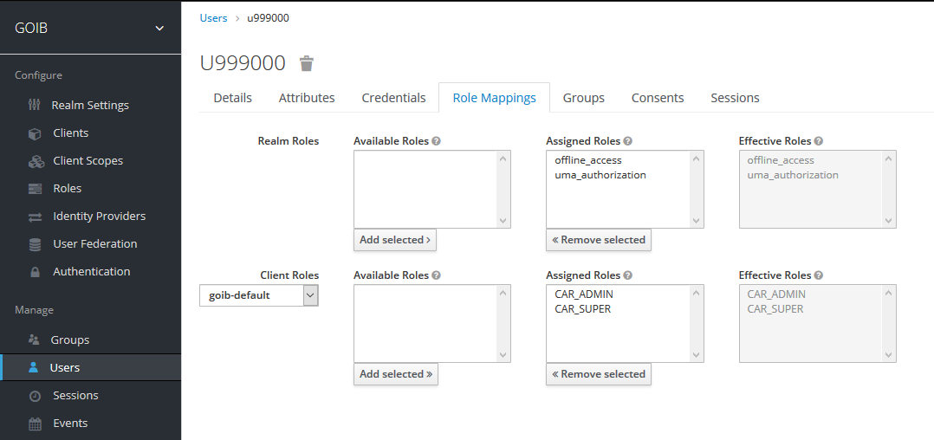

- Si utilitzam el mòdul de API REST, farem el mateix que els passos anteriors, afegirem l’usuari $goib_usuari i li assignarem la mateixa contrasenya dins l’apartat «credentials». Si no li assignam contrasenya no es podrà autenticar. Aquest usuari el farem servir per autenticar els serveis REST. Us heu d’enrecordar d’assignar-li els rols pel client goib-ws.

Configuració del connector amb el JBoss
Dins el directori de $HOME/carpeta/scripts/keycloak/ trobareu un exemple de subsystem que s’ha d’inserir al fitxer de configuració de Jboss ( $JBOSS/standalone/configuration/standalone.xml).
Si keycloak està instal·lat correctament el tag «subsystem» amb el namespace de keycloak ja hi hauria de ser. El tag «auth-server-url» fa referència a la URL del servidor keycloak mentre que els tags «resource» fan referència als "client" definits dins keycloak.
Hem de modificar el fitxer standalone.xml i afegir:
<subsystem xmlns="urn:jboss:domain:keycloak:1.1">
<realm name="CAIB">
<auth-server-url>http://localhost:18080/auth</auth-server-url>
<ssl-required>EXTERNAL</ssl-required>
</realm>
<secure-deployment name="carpeta-back.war">
<realm>GOIB</realm>
<resource>CAIB-backend</resource>
<use-resource-role-mappings>true</use-resource-role-mappings>
<public-client>true</public-client>
<principal-attribute>preferred_username</principal-attribute>
<verify-token-audience>true</verify-token-audience>
</secure-deployment>
</subsystem>
A més, afegir el següent security-domain dintre del subsystem amb xmlns="urn:jboss:domain:security:2.0":
<security-domain name="keycloak">
<authentication>
<login-module code="org.keycloak.adapters.jboss.KeycloakLoginModule" flag="required"/>
</authentication>
</security-domain>

Configuració fitxer propietats

Una vegada configurat el Keycloak, anirem al fitxer de propietats carpeta.properties per configurar els paràmetres del Plugin de UserInformation. Aquest fitxer hauria d'estar creat al directori on desplegarem l'aplicació dins del JBoss ($JBOSS/standalone/deployments/). Si no hi és, podeu trobar una plantilla d'aquest fitxer a la següent ubicació del projecte Carpeta: $HOME/carpeta/scripts/config/carpeta.properties.

El plugin de UserInformation és l’encarregat d’extreure la informació de l’usuari a partir del seu username o a partir de l'identificador de l'administració (nif).

En el nostre cas, abans hem definit la següent configuració:
- Realm: GOIB
- Client Web: goib-default
- Client WS: goib-ws
- Secret de Client WS: Secret de la pipella «Credentials» del Client goib-ws

En funció d’això, definirem les següents propietats al nostre fitxer:

Nom | R/O | Descripció/ Valor
es.caib.carpeta.userinformationplugin | R | org.fundaciobit.plugins.userinformation.keycloak.KeyCloakUserInformationPlugin
es.caib.carpeta.plugins.userinformation.keycloak.serverurl | R | Url Servidor de Keycloak. Exemple:  es.caib.carpeta.plugins.userinformation.keycloak.serveurl=http://localhost:18080/auth/
es.caib.carpeta.plugins.userinformation.keycloak.realm | R | Indicar el mateix domini REALM que hem donat d’alta a la console de Keycloak. En el nostre exemple: GOIB.
es.caib.carpeta.plugins.userinformation.keycloak.client_id | R | Codi del client ws donat d’alta a keycloak. Exemple: goib-ws
es.caib.carpeta.plugins.userinformation.keycloak.password_secret | R | Secret de la pipella «Credentials» del Client definit en el punt anterior.  Exemple: 3f44816e-4ae3-4203-9d6b-6040653ab850
es.caib.carpeta.plugins.userinformation.keycloak.client_id_for_user_authentication | R | Codi del client web donat d’alta a keycloak. Exemple: goib-default
es.caib.carpeta.pluginsib.userinformation.keycloak.mapping.[CLAU] | O | Mapejos entre valors de Attributes de un usuari i els valors de UserInfo de PluginUserInformation. Veure pipella Attribures de un User dinsde KeyCloak.  Els valors de CLAU poden ser: username, administrationID, name, surname1, surname2, email, language, phoneNumber, password, address, company, website o gender( -1: unknown or undefined, 0 female, 1 male)  El valors serà en nom de l’atribut definit dins "Attributes" de l'usuari Keycloak.
es.caib.carpeta.pluginsib.userinformation.keycloak.debug | O | Per depuració. Valors possibles true o false.

Un exemple complet de Propietats KeyCloak seria el següent:
# ======== PLUGIN USER-INFORMATION - KEYCLOAK =======

es.caib.carpeta.userinformationplugin=org.fundaciobit.pluginsib.userinformation.keycloak.KeyCloakUserInformationPlugin
es.caib.carpeta.pluginsib.userinformation.keycloak.serverurl=http://localhost:18080/auth/
es.caib.carpeta.pluginsib.userinformation.keycloak.realm=GOIB
es.caib.carpeta.pluginsib.userinformation.keycloak.client_id=goib-ws
es.caib.carpeta.pluginsib.userinformation.keycloak.password_secret=8103f9ff-6150-45fe-8d4a-76ad061f204e
es.caib.carpeta.pluginsib.userinformation.keycloak.client_id_for_user_autentication=goib-default

# Mappings. Mapejos entre valors de Attibutes de un usuari i els valors de UserInfo de PluginUserInformation
# Clau: username, administrationID, name, surname1, surname2, email, language,
# phoneNumber, password, address, company, website o gender( -1: unknown or undefined, 0 female, 1 male)
# Valor: Atribut definit dins "Attributes" de l'usuari Keycloak
es.caib.carpeta.pluginsib.userinformation.keycloak.mapping.administrationID=nif

#es.caib.carpeta.pluginsib.userinformation.keycloak.mapping.company=departmentNumber
#es.caib.carpeta.pluginsib.userinformation.keycloak.mapping.surname1=sn1
#es.caib.carpeta.pluginsib.userinformation.keycloak.mapping.surname2=sn2
# Per depuració
es.caib.carpeta.pluginsib.userinformation.keycloak.debug=true

Usuaris dins una Base de dades

Configuració JBoss
En el nostre cas, tindrem els nostres usuaris i rols guardats dins una base de dades, per això, configurarem el JBoss per accedir a aquestes dades. Modificarem el fitxer $JBOSS/standalone/configuration/standalone.xml amb els següents canvis:
Hem de configurar el següent security-domain dins el subsystem amb xmlns igual urn:jboss:domain:security:2.0 :
<security-domain name="Database">
<authentication>
<login-module code="Database" flag="required">
<module-option name="dsJndiName" value="java:jboss/datasources/seyconDS"/>
<module-option name="principalsQuery" value="select USU_PASS from SC_WL_USUARI where USU_CODI = ?"/>
<module-option name="rolesQuery" value="select UGR_CODGRU,'Roles' from SC_WL_USUGRU where UGR_CODUSU = ?"/>
</login-module>
</authentication>
</security-domain>

Haurem de definir també els respectius datasources que defineixen l’origen de les dades. Podem trobar una plantilla dins la carpeta de $HOME/carpeta/scripts/datasources/. Veureu que hi estan tant per Oracle com per PostgreSQL. S’ha d’agafar el contingut i aferrar-ho al fitxer de configuració de JBOSS.
<datasource jndi-name="java:jboss/datasources/seyconDS" pool-name="seyconDS" enabled="true" use-java-context="true">
<connection-url>jdbc:postgresql://localhost:5432/seycon</connection-url>
<driver>postgresql</driver>
<security>
<user-name>seycon</user-name>
<password>seycon</password>
</security>
</datasource>
Aquest datasource defineix la connexió amb la base de dades d’usuaris que s’anomena seycon.

Creació de la Base de dades d’usuaris

Aquest punt només és necessari si hem definit que l’autenticació dels usuaris es farà mitjançant Base de dades.
Per això realitzarem les mateixes passes descrites des del punt 7.2 fins al 7.3 però amb les següents dades:
    - Nom de bbdd: seycon
    - Usuari: seycon
    - Contrasenya: seycon
    - Script de creació de bbdd: $HOME/carpeta/scripts/development/seycon.sql
    - Script de creació de dades: $HOME/carpeta/scripts/development/seycon-data.sql
Nota: Podem no voler donar d'alta el conjunt d'usuaris de dins seycon-data.sql, per la qual cosa no es necessari. Únicament per accedir a carpeta requerim donar d'alta un usuari dins la taula sc_wl_usuarii associar-li el role CAR_ADMIN dins la taula sc_wl_usugru.

Configuració fitxer propietats

Una vegada configurada la autenticació del JBOSS amb el nostre SGBD, anirem al fitxer de propietats del projecte Carpeta (carpeta.properties) per configurar els paràmetres del plugin UserInformation.
Aquest fitxer hauria d'estar creat al directori on desplegarem l'aplicació dintre del Jboss ($JBOSS/standalone/deployments/). Si no hi és, podeu trobar una plantilla d'aquest fitxer a la següent ubicació: $HOME/carpeta/scripts/config/carpeta.properties.
El plugin UserInformation és l’encarregat d’extreure la informació de l’usuari a partir del seu username o a partir de l'identificador de l'administració (nif) i es necessària la seva configuració.

I a més, definirem les següents propietats:
Nom | R/O | Descripció
es.caib.carpeta.userinformationplugin | R | org.fundaciobit.plugins.userinformation.database.DataBaseUserInformationPlugin
es.caib.carpeta.plugins.userinformation.database.jndi | R | Nom jndi que defineix la connexió amb la BBDD. Exemple:  es.caib.carpeta.plugins.userinformation.database.jndi=java:/es.caib.seycon.db.wl
es.caib.carpeta.plugins.userinformation.database.users_table | R | Nom de la taula d'usuaris. Exemple:  es.caib.carpeta.plugins.userinformation.database.users_table=SC_WL_USUARI
es.caib.carpeta.plugins.userinformation.database.username_column | R | Nom d'usuari. Exemple:  es.caib.carpeta.plugins.userinformation.database.username_column=USU_CODI
es.caib.carpeta.plugins.userinformation.database.administrationid_column | R | Nom de la columna que conté el NIF o l'identificador de l'administració.  Exemple:  es.caib.carpeta.plugins.userinformation.database.administrationid_column=USU_NIF
es.caib.carpeta.plugins.userinformation.database.name_column | R | Nom de la columna que conté el nom de la persona (amb o sense llinatges)  Exemple: es.caib.carpeta.plugins.userinformation.database.name_column=USU_NOM
es.caib.carpeta.plugins.userinformation.database.surname_column | O | Nom de la columna que conté els llinatges de la persona
es.caib.carpeta.plugins.userinformation.database.language_column | O | Nom de la columna que conté l'idioma de la persona (ca, es, en, ...)  Exemple:  es.caib.carpeta.plugins.userinformation.database.language_column=ca
es.caib.carpeta.plugins.userinformation.database.telephone_column | O | Nom de la columna que conté el telefon de la persona
es.caib.carpeta.plugins.userinformation.database.email_column | R | Nom de la columna que conté l'email de la persona
es.caib.carpeta.plugins.userinformation.database.roles_table | R(*) | Taula que conte els Roles associats a la persona. Exemple:  es.caib.carpeta.plugins.userinformation.database.roles_table=SC_WL_USUGRU
es.caib.carpeta.plugins.userinformation.database.username_column_in_roles_table | R(*) | Columna de la taula de roles que conté l'username de la persona. Exemple:  es.caib.carpeta.plugins.userinformation.database.username_column_in_roles_table=UGR_CODUSU
es.caib.carpeta.plugins.userinformation.database.rolename_column | R(*) | Columna de la taula de roles que conté el nom del role. Exemple:  es.caib.carpeta.plugins.userinformation.database.rolename_column=UGR_CODGRU

(*) Aquests camps són opcionals sí des de l'aplicació que empra el plugin no realitza consultes per conèixer els roles de cert usuari.
<< FALTA EXEMPLE COMPLET >>

A través de LDAP

Configuració JBoss
Obrirem el fitxer $JBOSS/standalone/configuration/standalone.xml i abans del tag "</policy>" del final del fitxer, afegirem la següent entrada:
<security-domain name="ldap">
<authentication>
<login-module code="org.fundaciobit.plugins.loginmodule.ldap.LdapLoginModule" flag="sufficient" >
<module-option name="ldap.host_url">ldap://ldap.ibit.org:389</module-option>
<module-option name="ldap.security_principal">myusername</module-option>
<module-option name="ldap.security_credentials">mypassword</module-option>
<module-option name="ldap.security_authentication">simple</module-option>
<module-option name="ldap.users_context_dn">cn=Users,dc=ibitnet,dc=lan</module-option>
<module-option name="ldap.search_scope">onelevel</module-option>
<module-option name="ldap.search_filter">
(|(memberOf=CN=@PFI_ADMIN,CN=Users,DC=ibitnet,DC=lan)(memberOf=CN=@PFI_USER,CN=Users,DC=ibitnet,DC=lan))
</module-option>
<module-option name="ldap.prefix_role_match_memberof">CN=@</module-option>
<module-option name="ldap.suffix_role_match_memberof">
,CN=Users,DC=ibitnet,DC=lan
</module-option>
<module-option name="ldap.attribute.username">sAMAccountName</module-option>
<module-option name="ldap.attribute.mail">mail</module-option>
<module-option name="ldap.attribute.administration_id">postOfficeBox</module-option>
<module-option name="ldap.attribute.name">givenName</module-option>
<module-option name="ldap.attribute.surname">sn</module-option>
<module-option name="ldap.attribute.telephone">telephoneNumber</module-option>
<module-option name="ldap.attribute.memberof">memberOf</module-option>
</login-module>
</authentication>
</security-domain>

Les propietats les podrem obtenir d'un programa de test que servirà per comprovar que les dades de connexió són correctes. Per executar aquest programa, primer l'hem de descarregar del repositori de PluginsIB de GitHub (copiar tots aquest fitxers a un directori):
- https://raw.githubusercontent.com/GovernIB/pluginsib/pluginsib-1.0/plugins-utils/ldap/tester/pom.xml
- https://raw.githubusercontent.com/GovernIB/pluginsib/pluginsib-1.0/plugins-utils/ldap/tester/runtester.bat
- https://raw.githubusercontent.com/GovernIB/pluginsib/pluginsib-1.0/plugins-utils/ldap/tester/runtester.sh

Requereix tenir instal·lat maven i accés a Internet. Ara només s'ha d'executar runtester.sh (runtester.bat en el cas d’estar en un entorn Windows) i s'obrirà una pantalla on ens demanarà introduir les dades d'accés al nostre LDAP.
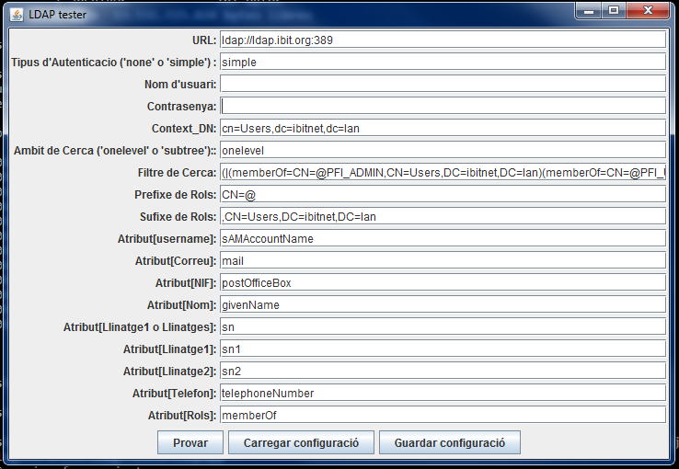
Un cop haguem pogut entrar en el sistema d'LDAP, s'han de fer un parell de proves per comprovar que les propietats de connexió estan ben configurades i podem accedir als usuaris i rols dels usuaris:
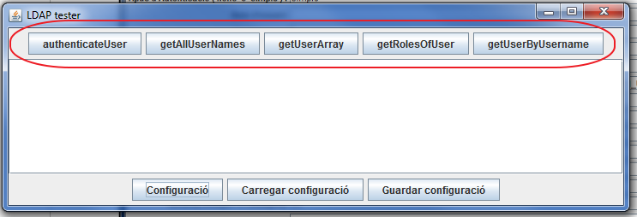
Al finalitzar les proves guardarem la configuració de la connexió (Pitjar “Guardar Configuració”). Editarem el fitxer guardat i copiarem les propietats al fitxer de configuració de JBOSS.

També hem de copiar dins $JBOSS/modules/ els següents jars:
- https://github.com/GovernIB/maven/blob/gh-pages/maven/org/fundaciobit/plugins/plugins-utils-ldap/1.0.0/plugins-utils-ldap-1.0.0.jar
- https://github.com/GovernIB/maven/blob/gh-pages/maven/org/fundaciobit/plugins/loginmodule-jboss-ldap/1.0.0/loginmodule-jboss-ldap-1.0.0.jar

Configuració fitxer propietats

Una vegada configurada la autenticació del JBOSS amb LDAP, anirem al fitxer de propietats del projecte Carpeta (carpeta.properties) per configurar els paràmetres del plugin UserInformation. Aquest fitxer hauria d'estar creat al directori on desplegarem l'aplicació dintre del Jboss ($JBOSS/standalone/deployments/). Si no hi és, podeu trobar una plantilla d'aquest fitxer a la següent ubicació: $HOME/carpeta/scripts/config/carpeta.properties.

El plugin de UserInformation és l’encarregat d’extreure la informació de l’usuari a partir del seu username o a partir de l'identificador de l'administració (nif).

Nom | R/O | Descripció
es.caib.carpeta.userinformationplugin | R | org.fundaciobit.plugins.userinformation.ldap.LdapUserInformationPlugin
es.caib.carpeta.plugins.userinformation.ldap.host_url | R | Servidor de LDAP.Exemple:  es.caib.carpeta.plugins.userinformation.ldap.host_url=ldap://ldap.fundaciobit.org:389
es.caib.carpeta.plugins.userinformation.ldap.security_principal | R | Usuari de amb permisos de lectura de LDAP
es.caib.carpeta.plugins.userinformation.ldap.security_credentials | R | Contrasenya de l'usuari anterior
es.caib.carpeta.plugins.userinformation.ldap.security_authentication | R | Tipus d'autenticació  es.caib.carpeta.plugins.userinformation.ldap.security_authentication=simple
es.caib.carpeta.plugins.userinformation.ldap.users_context_dn | R | Context on es troben els usuris.  es.caib.carpeta.plugins.userinformation.ldap.users_context_dn=cn=Users,dc=ibitnet,dc=lan
es.caib.carpeta.plugins.userinformation.ldap.search_scope | R | Nivell de cerca.  es.caib.carpeta.plugins.userinformation.ldap.search_scope=onelevel
es.caib.carpeta.plugins.userinformation.ldap.search_filter | R | Filtre de cerca. Exemple:  es.caib.portafib.plugins.userinformation.ldap.search_filter=(|(memberOf=CN=@CAR_ADMIN,CN=Users,DC=ibitnet,DC=lan)(memberOf=CN=@CAR_USER,CN=Users,DC=ibitnet,DC=lan))
es.caib.carpeta.plugins.userinformation.ldap.attribute.username | R | Nomde l'usuari.Exemple:  es.caib.carpeta.plugins.userinformation.ldap.attribute.username=sAMAccountName
es.caib.carpeta.plugins.userinformation.ldap.attribute.mail | R | Correu de l'usuari.Exemple:  es.caib.carpeta.plugins.userinformation.ldap.attribute.mail=mail
es.caib.carpeta.plugins.userinformation.ldap.attribute.administration_id | R | Nif o AdministrationID de l'usuari. Exemple:  es.caib.carpeta.plugins.userinformation.ldap.attribute.administration_id=postOfficeBox
es.caib.carpeta.plugins.userinformation.ldap.attribute.name | R | Nom de l'usuari. Exemple:  es.caib.carpeta.plugins.userinformation.ldap.attribute.name=givenName
es.caib.carpeta.plugins.userinformation.ldap.attribute.surname | O | Llinatges de l'usuari. Exemple:  es.caib.carpeta.plugins.userinformation.ldap.attribute.surname=sn
es.caib.carpeta.plugins.userinformation.ldap.attribute.telephone | O | Telefon de l'usuari. Exemple:  es.caib.carpeta.plugins.userinformation.ldap.attribute.telephone=telephoneNumber
es.caib.carpeta.plugins.userinformation.ldap.attribute.memberof | R(*) | Atribut que conté els roles. Exemple:  es.caib.carpeta.plugins.userinformation.ldap.attribute.memberof=memberOf
es.caib.carpeta.plugins.userinformation.ldap.prefix_role_match_memberof | R(*) | Prefix per obtenir el role de l'atribut:  es.caib.carpeta.plugins.userinformation.ldap.prefix_role_match_memberof=CN=@
es.caib.carpeta.plugins.userinformation.ldap.suffix_role_match_memberof | R(*) | Sufix per obtenir el role de l'atribut:  es.caib.carpeta.plugins.userinformation.ldap.suffix_role_match_memberof=,CN=Users,DC=ibitnet,DC=lan

(*) Aquests camps són opcionals sí des de l'aplicació que empri el plugin no realitza consultes per conèixer els roles de cert usuari.

<< FALTA EXEMPLE COMPLET I PROVAR-HO >>

Exemple Creació Base de dades en PostgreSQL
El SGBD que utilitzarem en el nostre cas es PostgreSQL v.10. En aquest apartat crearem les dues bases de dades que necessitarem per tenir en marxa el projecte: la base de dades del projecte Carpeta i la base de dades per a la gestió d’usuaris.

Connexió a postgreSQL
Per connectar-nos a través de terminal linux, utilitzarem les següents comandes:
$ sudo bash
$ su postgres
$ psql -U postgres

Creació del rol
Cada aplicació té la seva base de dades i per no fer feina amb l’usuari root, crearem l’usuari carpeta amb el password carpeta.
CREATE USER "carpeta" WITH ENCRYPTED PASSWORD 'carpeta' NOCREATEUSER;

Creació base de dades CARPETA
A continuació amb aquesta instrucció crearem la base de dades i l’assignarem a l’usuari carpeta com a propietari.
CREATE DATABASE "carpeta" WITH OWNER=carpeta;

I assignam privilegis:
GRANT ALL PRIVILEGES ON DATABASE "carpeta" TO carpeta;
GRANT ALL PRIVILEGES ON SCHEMA PUBLIC TO carpeta;

Una vegada executades aquestes comandes, sortirem del terminal per connectarnos amb l’usuari carpeta que acabam de crear.
\q

Creació esquema i inserció de dades
Mitjançant la execució de la següent comanda, ens connectarem a la base de dades de carpeta amb l’usuari carpeta de postgreSQL.
$ psql -h localhost -p 5432 -U carpeta -W -d carpeta

i si està en un altra servidor llavors executar
$ psql -h www.xxx.yyy.zzz -p 5432 -U carpeta -W -d carpeta

Importarem l'estructura de taules i dades dins la BBDD. Els fitxers SQL els trobarem a la carpeta $HOME/carpeta/scripts/bbdd/.
\i $HOME/carpeta/scripts/bbdd/[x.y]/postgresql/01_create_schema.sql
\i $HOME/carpeta/scripts/bbdd/[x.y]/postgresql/02_sample_data.sql

[x.y] és la versió que estam instal·lant.
Opcionalment podem incloure un exemple d’entitat CAIB i per això executariem la següent comanda:
\i $HOME/carpeta/scripts/bbdd/[x.y]/postgresql/03_sample_data_caib.sql

Script d’arrancada JBoss
Aquest pas ens generará un fitxer EAR que s’haurà de copiar a la carpeta de deployments del nostre servidor Jboss. Per això, crearem un script per tal d’arrancar el Jboss amb una configuració predeterminada.
El fitxer rebrà el nom run.sh ( o run.bat si feis feina amb Windows) i el guardarem dintre del directori $JBOSS/bin amb el següent contingut:
./standalone.sh -b 0.0.0.0
Una vegada creat, hem de donar-li permisos d’execució amb la comanda:
sudo chmod +x run.sh

Compilació del producte

<<AJUNTAR AMB ENTERON DE DESENVOLUPAMENT>>
S’ha de definir la variable d'entorn CARPETA_DEPLOY_DIR que apuntarà a la ruta ($JBOSS/standalone/deployments/), llavors podrem executar un script que conté la configuració bàsica i que a més ja fa la còpia de l'ear a Jboss:
$ ./compile.sh

Nota: haurem de tenir instal·lat Maven 3.6.3 per descarregar totes les dependències del projecte.

<<FALTEN DESCRIURE PROFILES>>

R = Requerit | O = Opcional
R = Requerit | O = Opcional
R = Requerit | O = Opcional
R = Requerit | O = Opcional

